Konferenčný poplatok:  Administratívne výdavky  Prenájom techniky  Občerstvenie  Odborný seminár je zaradený do systému bodových hodnotení účasti na odborných podujatiach podľa Vyhlášky MZ SR č.74/2019 Z.z. v znení neskorších predpisov  Kód akcie:  Aktívna účasť: 5 kreditov  Pasívna účasť: 4 kredity  Technické zabezpečenie  Multimediálna projekcia – program MS Office PowerPoint  Prezentáciu odovzdať na USB kľúči   |  |  | 12.3o - 13.oo Registrácia  13.oo - 13.1o Otvorenie  13.1o – 18.oo Odborný program  Diskusia  Odborný program  1. Komplikácie stómií – oše starostlivosť  Silvia Heregová, Bojnice  2. Uspokojovanie potrieb pacientov v terminálnom štádiu ochorenia  Bc.Alžbeta Oršulová, Bojnice  3. Vyžiadaná prednáška  Adriana Kerhatová, Nestlé Slovensko  4.  5. Informácie o akciách Sk SaPA  Mgr. Alena Lomnická, Bojnice  Diskusia  „Nejde o to, koľko robíš, ale o to,  koľko lásky si pri tom venoval.“  Matka Tereza |  |  | 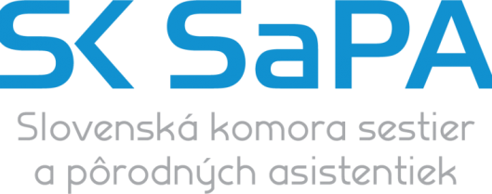  Regionálna komora sestier  a pôrodných asistentiek Prievidza  v spolupráci s SK MTP  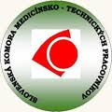  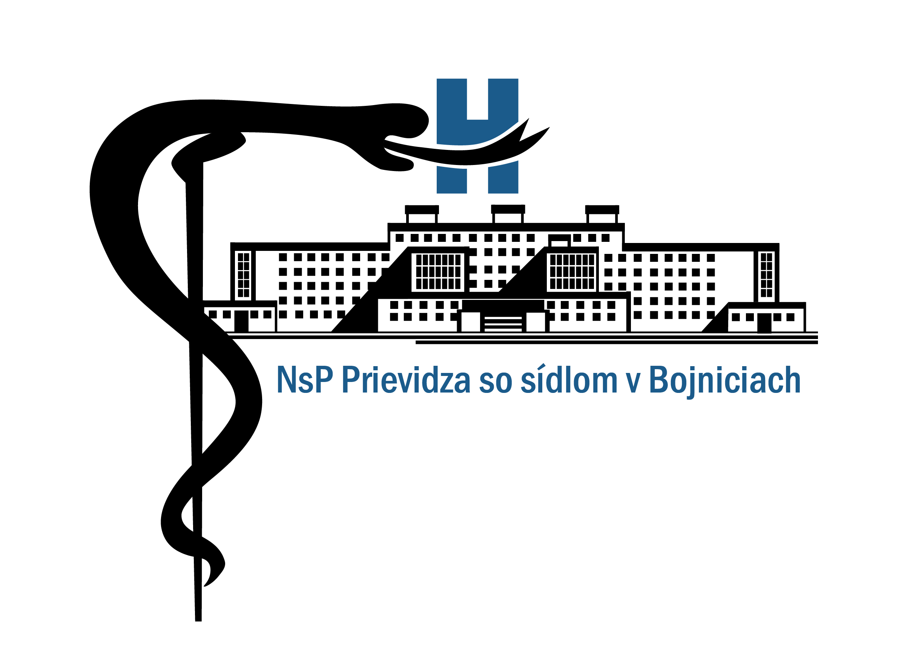  Červený kútik NsP Bojnice  5.12.2024

